中国科学技术大学软件学院
软件工程实践环节
开题报告

项 目 名 称： 实验室信息管理系统
成 员 名 单： 周宣善 张振 张睿
导 师： 白天
工 程 领 域：
研 究 方 向：
开 题 时 间： 2020.12.2

中国科学技术大学软件学院
填表日期： 年 月 日

一、 简况
名称 | 中文 | 实验室信息管理系统
名称 | 英文 | Laboratory Information Management System
项目组成员名单 | 姓名 |  | 学号 | 项目中的分工 | 签 章
项目组成员名单 | 周宣善 |  | SA20225083 | 负责项目技术选型和项目搭建，以及项目中的用户公共模块功能代码的开发
项目组成员名单 | 张振 |  | SA20225082 | 负责教师角色模块(除资产管理)的开发
项目组成员名单 | 张睿 |  | SA20225080 | 负责普通用户模块中所有功能开发和教师模块中的资产管理开发
中 英 文 摘 要 | （中文400字左右）
主题词 | 主题词数量不多于三个，主题词之间空一格（英文用“/ ”分隔）
主题词 | 中文
主题词 | 英文

二、选题依据
- 阐述该选题的研究意义，或工程设计的价值和意义，国内外概况和发展趋势，选题的先进性和实用性，技术难度及工作量。

- 参考文献。

三、课题内容及具体方案
拟采用的设计方法，技术路线，实验方案的可行性分析。（需注明由哪位成员完成）
本项目计划开发一个基于B/S架构的web网站系统，拟采用面向对象的Java语言进行开发，前端主要使用Layui框架，后端使用SpringBoot框架，采用MySql 数据库持久化数据。

可行性分析
技术可行性：Java是一门面向对象的语言，它于1995年面世，经过20多年的发展，已经形成了非常强大的生态系统，是目前后台开发的第一语言。SpringBoot是近几年出现的技术，它简化了传统SSM框架的配置，借助它我们可以很快速的搭建Web项目。Layui是近两年出现的轻量化的前端框架，上手门槛低，拿来即用，同时能够很好的开发交互式的前端页面。在数据库层面我们选用的MySql数据库，它是一个轻量化开源免费的数据库，操作简单易于上手。上述技术在目前的使用都非常广泛并且经过实际的考验，所以在技术上是可行的。

经济可行性：本项目的开发人员为小组成员周宣善、张振、张睿三人，不需要另外招聘员工，所以人工成本几乎为零；软硬件方面，成员自带的笔记本可以满足项目开发的需要，不需要购置其他物品。考虑到项目用户群体仅限于实验室内部人员的，是一个小规模的系统，后期的部署可以使用阿里云的学生服务器，成本每个月不到10块钱。综上，该项目几乎是一个零成本的项目，在经济上是可行的。

操作可行性：本项目是一个B/S架构的系统，用户只要使用联网的电脑通过浏览器即可访问,并且前端使用Layui框架，能够提供给用户很好地交互体验。所以在操作上是可行的。

需求分析用例图：

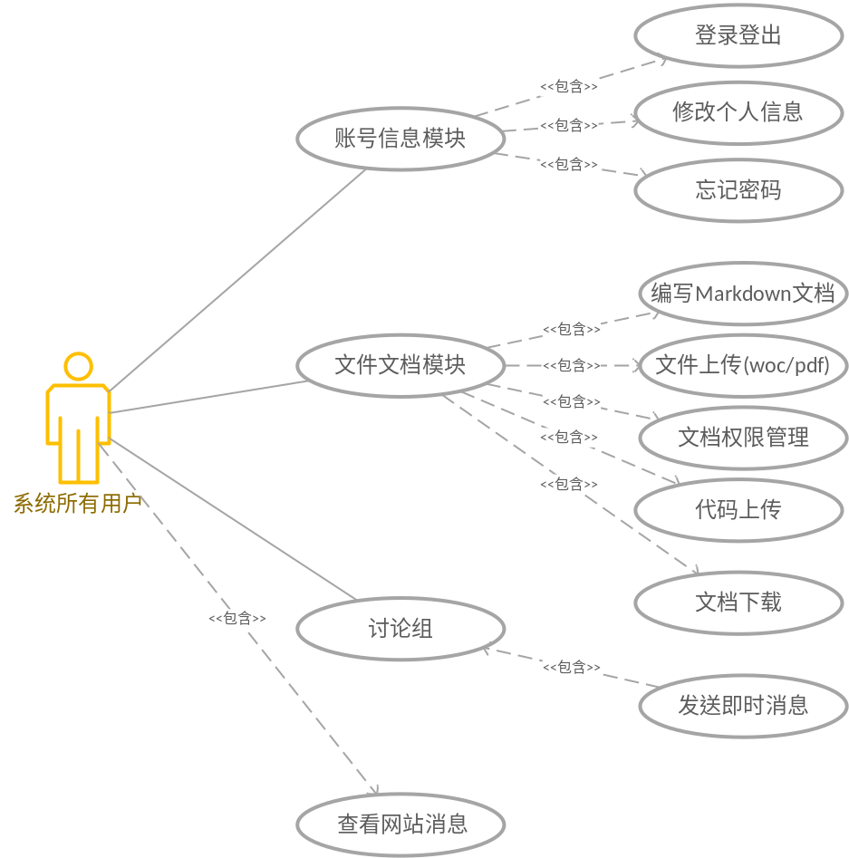
图3.1所有用户用例图

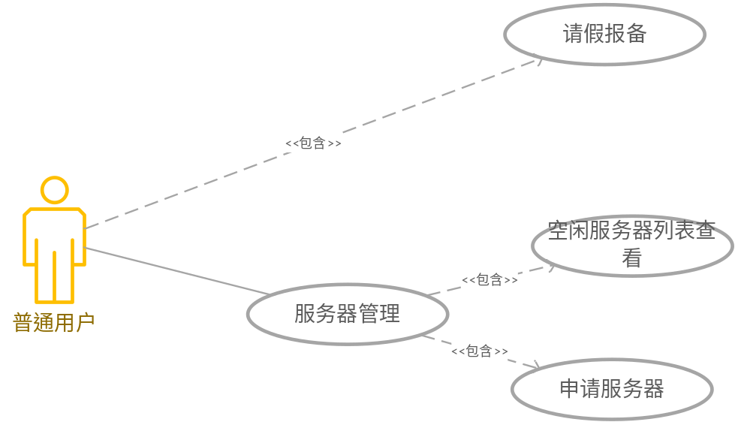
图3.2 普通用户用例图

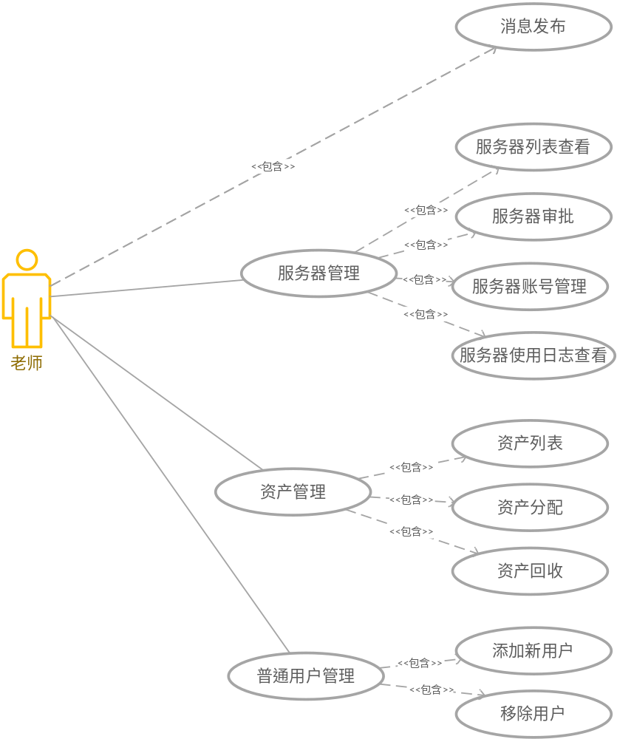
图3.3 老师用例图

配置管理
软件配置项
- 产品组成部分的工作成果
--需求文档
--设计文档
--源代码
--测试用例
--数据库文档
2) 管理过程中产生的文档
--项目计划书
--项目进度管理文档
--版本日志
配置空间管理
使用git管理项目，整个项目的所有配置项都放到Github上托管。开发过程中，每次本地开发完成一个模块，经过测试之后，通过git提交上去，并填写相关的操作记录。版本更新是非常严格的，每一个版本都对应相应的版本号、发布日期、相关内容更新等。

四、工作进度的大致安排
应包括文献调研，理论分析，数值计算，理论分析，软硬件设计，仪器设备的研制和调试，撰写论文等，要给出各个阶段的成果形式。

预期成果及特色
按照计划预期，到明年5月份左右，我们将会完成系统的开发，提交一个可运行的web系统。老师可以在系统上面对实验室的资产和人员进行管理，学生可以在上面请假报备以及申请资源等。系统最大的特色主要有两点：第一点是支持各种文档的上传以及markdown文档的在线编写；第二点就是实现了服务器资源的管理，服务器是非常重要的硬件资源，如果不加以有效管理的话，会造成性能浪费问题。
导师意见（对选题和工作过程及成果进行说明，并给出成绩。）

导师签名：
年 月 日
答辩小组意见

答辩组长签名：
年 月 日

